**דפי האפליקציה**

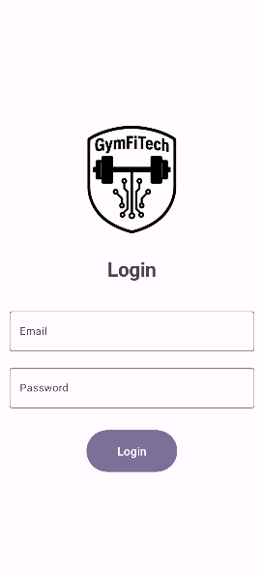

**Login –** הדף הראשון בכניסה לאפליקציה. בדף זה מתאמנים מתחברים למשתמש שיצרו בחדר הכושר, ההתחברות מתבצעת באמצעות אימייל וסיסמה ונבדקת באמצעות Firebase.

**Main –** הדף הראשי של האפליקציה, והדף אליו מגיע המשתמש לאחר ההתחברות. בדף זה מוצג מידע על שם המשתמש, רמת כושר המשתמש וכמות האימונים שביצע. בנוסף, מוצג גרף עם האימונים שביצע החודש עם ציון הביצוע של האימון (Performance score), מעליו ממוצע הציונים החודשי ופידבק של האפליקציה למשתמש על רמתו ביחס לכלל המשתמשים.

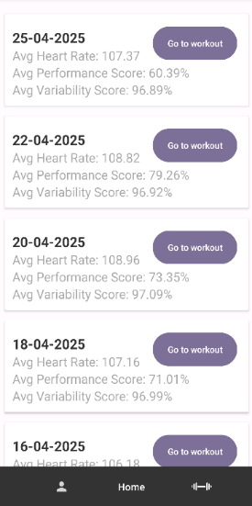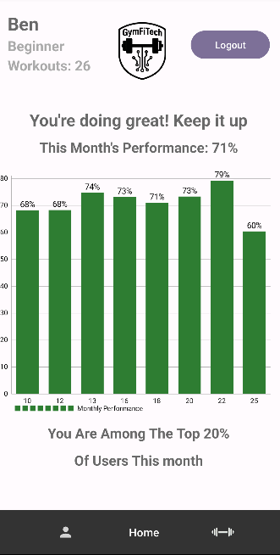

**(Workout Data Activity) Workout –** דף בו מוצגת רשימה של היסטוריית האימונים של המשתמש על פי תאריך (האימון האחרון שהתבצע ראשון ברשימה). תחת תאריך האימון, מוצג הדופק הממוצע באימון, ציון הביצוע וציון ההדירות של אותו אימון. עבור כל אימון מוצג כפתור המעביר לנתוני אותו אימון.

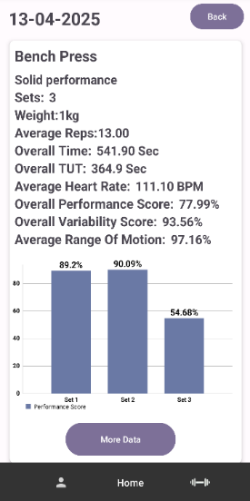

**Exercise (Workout Details Activity) -** דף אליו ניתן להיכנס מדף Workout באמצעות כפתור. בדף זה מוצגים כל נתוני התרגילים שהתבצעו באותו אימון. תרגיל מכיל כמה סטים. עבור כל תרגיל מוצג טיפ הנבחר על פי הביצועים של המשתמש. בנוסף, מוצגים נתונים כגון מספר הסטים, משקל, ממוצע החזרות בסטים, זמן כולל, זמן תחת עומס, ציונים על הביצועים ועוד. בנוסף, עבור כל סטים בתרגיל מוצג גרף, שבו מוצגים ציוני הביצוע של כל סט. עבור כל תרגיל מוצג כפתור המעביר לנתוני התרגיל ובראש העמוד כפתור back לחזור לדף הקודם.

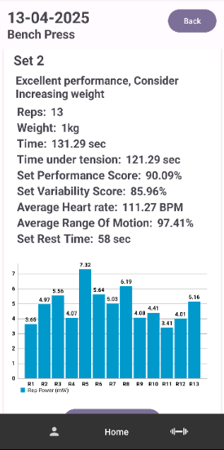

**Set Data –** דף אליו ניתן להיכנס מדף Exercise באמצעות כפתור. בדף זה מוצגים נתוני סט נבחר מתוך התרגיל. עבור הסט, מוצג טיפ על פי נתוני הביצוע הסט. בנוסף לכך, מוצגים נתונים כגון מספר החזרות, משקל, זמן, דופק ממוצע, זמן מנוחה, זמן תחת עומס, ציונים על הביצועים ועוד. בנוסף, מוצג גרף ובו כל החזרות של הסט הכוללות מדדי ההספק בעלייה של כל חזרה. עבור הסט מוצג כפתור המעביר לנתוני החזרות באותו סט וכפתור back לחזור לדף הקודם.

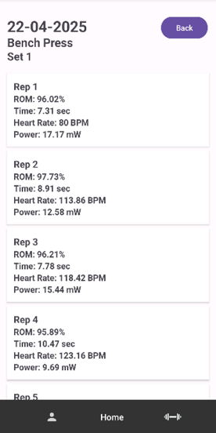

**Rep Data –** דף אליו ניתן להיכנס מדף Set Data באמצעות כפתור. בדף זה מוצגים כל נתוני החזרות כגון זמן, טווח תנועה, דופק והספק בעלייה וכפתור back לחזור לדף הקודם.

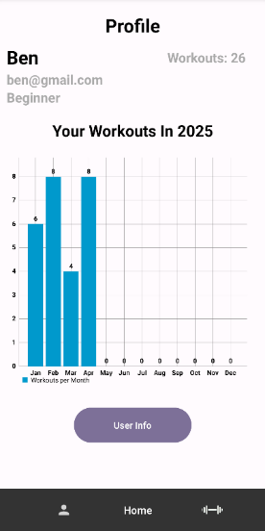

**Profile –** דף בו מוצג שם המשתמש, כתובת האימייל שלו, רמת הכושר וכמות האימונים שביצע. בנוסף, מצורף גרף בו מוצגים כל האימונים מהשנה האחרונה, לפי החודשים.

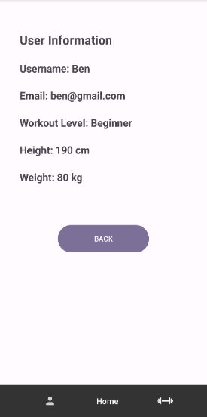**User Data –** דף בו מוצגים נתוני המשתמש: שם המשתמש, כתובת האימייל שלו, רמת הכושר, גובה ומשקל.